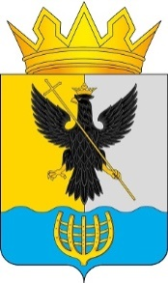
Администрация муниципального округа Воротынский Нижегородской области
Финансовое управление

П Р И К А З

27.02.2026 № 20

О внесении изменений в Приказ финансового управления администрации
муниципального округа Воротынский Нижегородской области
от 29.12.2025 №111

В соответствии с Порядком составления и ведения сводной бюджетной росписи бюджета муниципального округа, утвержденным приказом финансового управления администрации муниципального округа Воротынский Нижегородской области от 11.12.2025 №100 приказываю:
1. Внести в Приказ Управления финансов от 29.12.2025 №111 «Об утверждении сводной бюджетной росписи бюджета муниципального округа на 2026 год и на плановый период 2027 и 2028 годов» следующие изменения:
1.1. В подпунктах 1.2. и 1.3. слова «на 2026 год в сумме 1 124 919 624 рубля 45 копеек», заменить словами «на 2026 год в сумме 1 145 494 052 рубля 47 копеек».
1.2. В пункте 2 слова «на 2026 год в сумме 1 100 349 783 рубля 09 копеек, на 2027 год в сумме 1 052 494 840 рублей 23 копейки, на 2028 год, в сумме 1 076 258 051 рубль 18 копеек» заменить словами «на 2026 год в сумме 1 123 219 153 рубля 74 копейки, на 2027 год в сумме 1 066 427 590 рублей 05 копеек, на 2028 год, в сумме 1 090 252 236 рублей 04 копейки».
2. Контроль за исполнением настоящего приказа оставляю за собой.

Зам. главы администрации –
начальник финансового управления Г.Н.Исатченко

